Comportements et stratégies : identifier et reproduire des régularités numériques croissantes
- L’élève identifie des régularités croissantes,  mais a de la difficulté à les reproduire de  façon concrète (ne peut pas construire les régularités avec des carreaux). | - L’élève identifie et reproduit des régularités  croissantes de façon concrète, mais fait  des erreurs quand il compte le nombre de carreaux dans chaque terme.  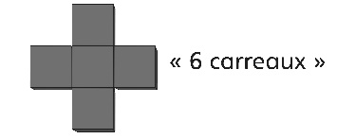 | - L’élève identifie et reproduit des régularités  croissantes de façon concrète et numérique,  mais a de la difficulté à les décrire (il ne peut  pas écrire les règles de la régularité).  « Ajoute 4 carreaux. »
Observations et documentation
- L’élève identifie et reproduit des régularités  croissantes de façon concrète et numérique  et peut les décrire, mais a de la difficulté à  prédire le nombre de carreaux dans le prochain terme.  « Comment puis-je savoir combien de carreaux il y aura dans le prochain terme ? » | - L’élève identifie des régularités croissantes de  façon numérique et peut les décrire, mais ne  voit pas le lien au dénombrement par bonds  ou à l’addition répétée.  « 5, 9, 13  Je ne vois pas comment ceci est comme additionner ou compter par bonds. » | - L’élève réussit à identifier et à reproduire les  régularités croissantes de façon imagée et  numérique et à décrire les régularités.  « 5, 9, 13  Commence par 5. Additionne 4 chaque  fois. »
Observations et documentation

